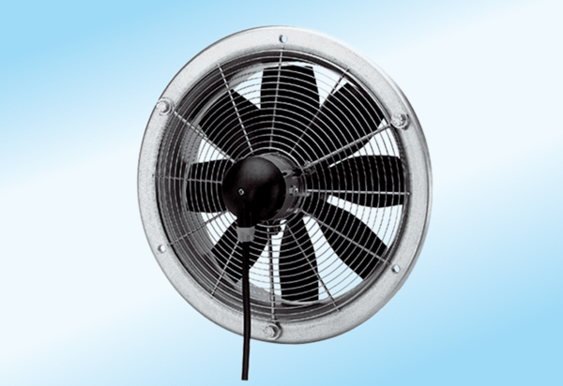Осевой настенный вентилятор DZS 20/4 A-ExКомплект поставки: 1 штукАссортимент: C
Номер артикула: 0094.0101Изготовитель: MAICO

